УРОК АЛГЕБРИ В 11-В КЛАСІ НА ТЕМУ:
« ЗАСТОСУВАННЯ ІНТЕГРАЛА ДО ОБЧИСЛЕННЯ ПЛОЩ
ПЛОСКИХ ФІГУР ».
Учитель Берегова Н.Г.

Мета: Формування вмінь і навичок учнів застосовувати інтеграл до обчислення площ плоских фігур. Виховувати в учнів культуру побудови графіків функцій.

Хід уроку.
I. Організаційний момент.
Повідомлення теми і мети уроку.

II. Перевірка домашнього завдання.

1.Перевірити правильність виконання домашніх вправ за записами на дошці, зробленими до початку уроку.
2. Математичний диктант.

$\int_{0}^{\frac{π}{2}}{\text{sin}\text{xdx};}$Обчислити інтеграл:

$\int_{0}^{1}{\text{xdx};}$

1)

$\int_{0}^{2}{\frac{x}{2}\text{dx};}$
2)

4)

$\int_{0}^{\frac{π}{4}}{\text{cos}\text{xdx};}$

5)

$\int_{1}^{3}{\text{dx};}$
$\int_{0}^{\frac{π}{3}}{\frac{\text{dx}}{{\text{cos}}^{2}x};}$ 3)

6)

III. Формівання вмінь і навичок обчислювати площі плоских фігур.

Учитель. На практиці часто доводиться обчислювати площі фігур,які не є
криволінійними трапеціями.
Якщо треба обчислити площу фігури,обмежену декількома лініями,то знаходять криволінійні трапеції,переріз або об’єднання яких є дана фігура,обчислюють площі кожної з них і знаходять різницю або суму площ цих криволінійних трапецій.

Виконання вправ.

1.Запишіть площу заштрихованої фігури як суму або різницю площ криволінійних трапецій,обмежених графіками функцій.

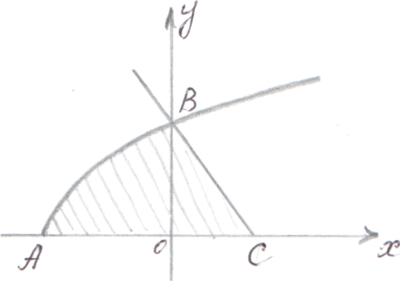
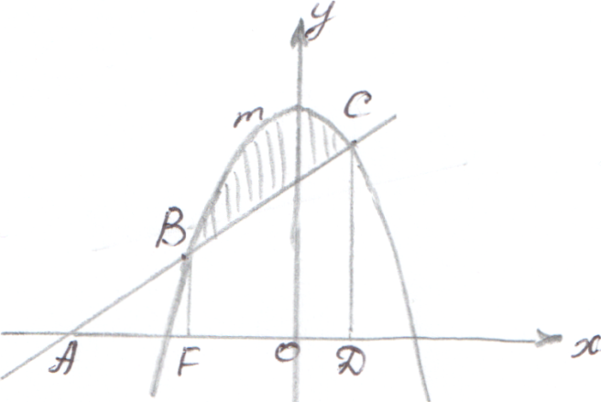

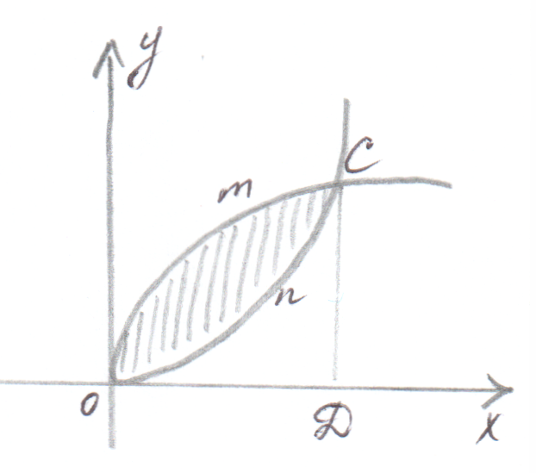

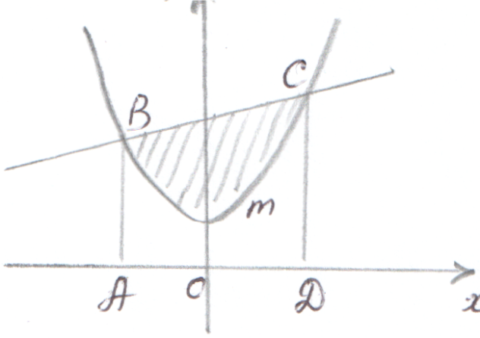
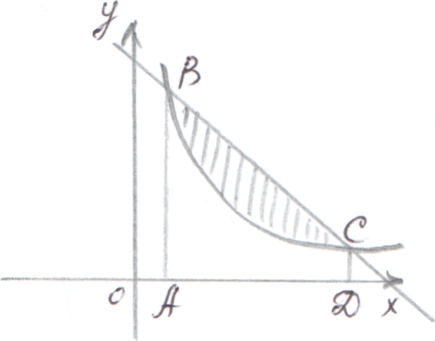

Розглянемо приклади знаходження площ плоских фігур.

Приклад 1. Обчислити площу фігури, обмеженої лініями
$y=\text{sin}x$, $y=0$, $π≤x≤2π$.
Розв’язання:

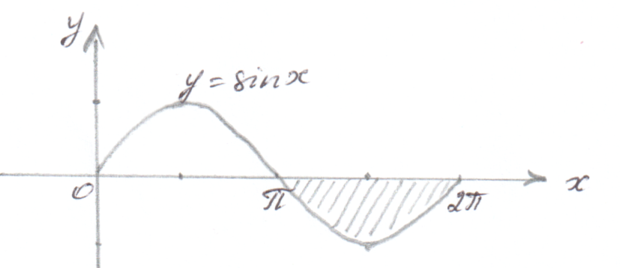

$S=\int_{π}^{2π}{\left(−\text{sin}x\right)\text{dx}=\text{cos}x|_{π}^{2π}}=\text{cos}2π−\text{cos}π=1+1=2$

Приклад 2. Обчислити площу фігури, обмеженої лініями
$y=x^{2}$, $y=−x+2$.
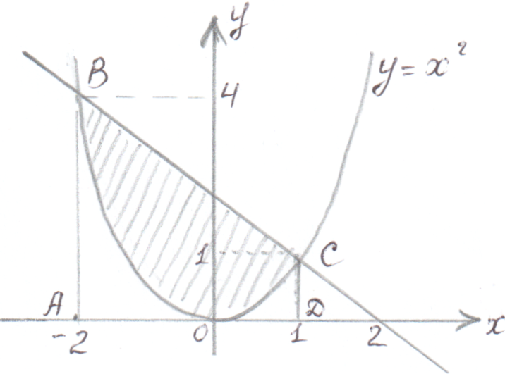
Розв’язання:

$S=S_{\text{ABCD}}−S_{\text{ABOCD}}$

Для знаходження меж інтегрування розв’яжемо рівняння:
$\begin{aligned}x^{2}=−x+2 \\ x^{2}+x−2=0 \\ x_{1}=−2,x_{2}=1\end{aligned}$

Знайдемо шукану площу:

$$S=\int_{−2}^{1}{\left(−x+2\right)\text{dx}−\int_{−2}^{1}{x^{2}\text{dx}}=\left(−\frac{x^{2}}{2}+2x\right)|_{−2}^{1}−\frac{x^{3}}{3}|_{−2}^{1}=\left(−\frac{1}{2}+2\right)−\left(−\frac{4}{2}−4\right)−\frac{1}{3}−\frac{8}{3}=1,5+6−3=4,5}$$
Приклад 3. Знайдіть площу фігури, обмеженої параболами
$y=x^{2}$ і $y=2x−x^{2}$ та віссю ОХ.
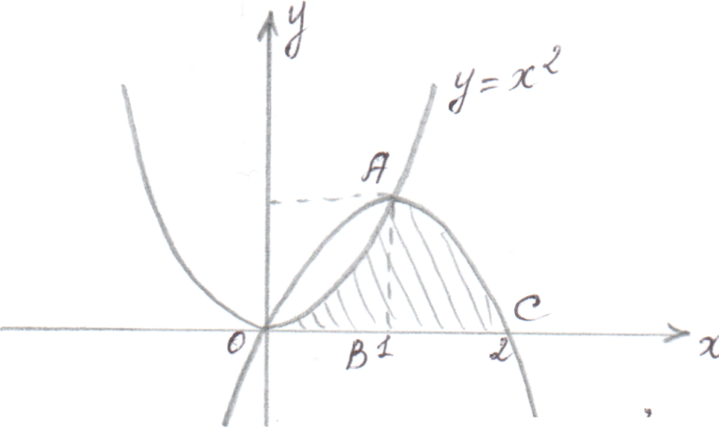
Розв’язання:

Знайдемо абсциси точок перетину графіків із рівняння:
$\begin{aligned}x^{2}=2x−x^{2} \\ x^{2}+x^{2}−2x=0 \\ 2x^{2}−2x=0 \\ 2x\left(x−1\right)=0 \\ x_{1}=0,x_{2}=1\end{aligned}$

Із рисунка видно, що ця фігура складається з двох криволінійних трапецій: ОАВ і ВАС.
Отже шукана площа дорівнює сумі площ цих трапецій:
$$S=\int_{0}^{1}{x^{2}\text{dx}}+\int_{0}^{1}{\left(2x−x^{2}\right)\text{dx}}=\frac{x^{3}}{3}|_{0}^{1}+\left(x^{2}−\frac{x^{3}}{3}\right)|_{1}^{2}=1$$
Виконання вправи №11 (8,10,12,14) розділу ІХ, №4 (2,4,6) розділу Х із підручника.

ІІІ. Підведення підсумків уроку.
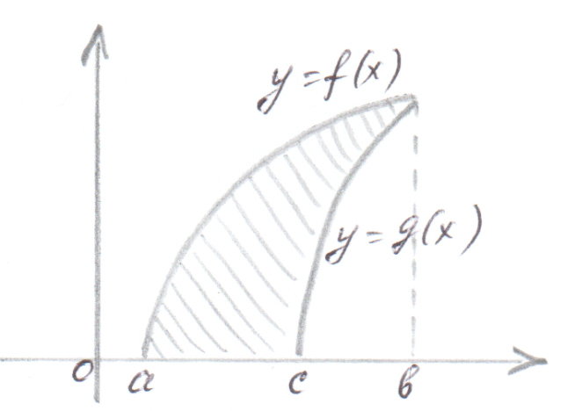
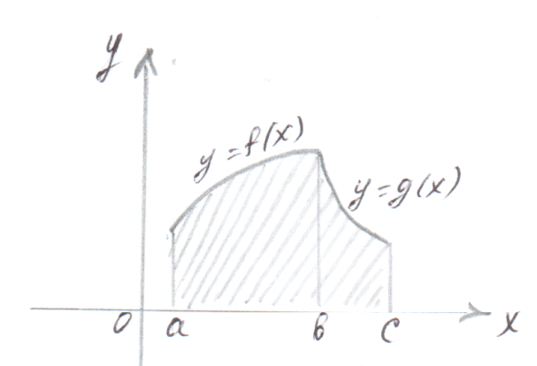

$S=\int_{a}^{b}{f\left(x\right)\text{dx}−\int_{a}^{b}{g\left(x\right)\text{dx}}}$$S=\int_{a}^{b}{f\left(x\right)\text{dx}+\int_{a}^{b}{g\left(x\right)\text{dx}}}$

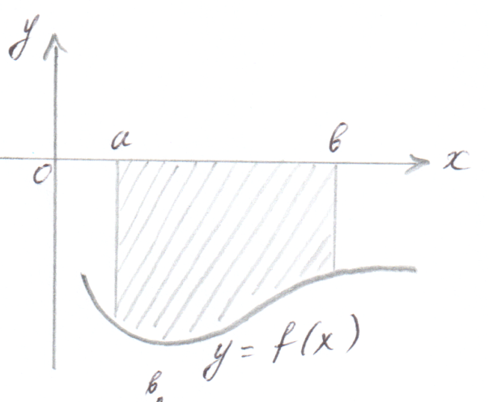

$S=−\int_{a}^{b}{f\left(x\right)\text{dx}}$

IV. Домашнє завдання.

Розділ ІХ, §4 (4), №11 (7,9,11), №4 (1,3,5).

